淡江時報 第 701 期
綠巨人淡江 品質保證
特刊
本校綠建築標章證書
2010/09/27

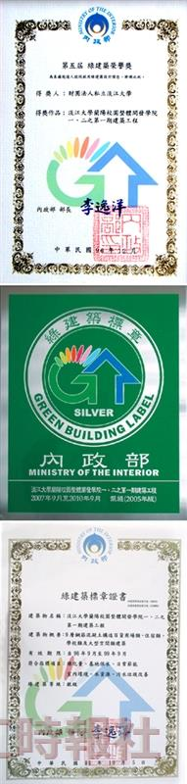
1.本校綠建築標章證書。2.本校綠建築標章。3.本校綠建築榮譽獎。

